PS-530 Интернет + IP-TV (ADSL)
- Заходим на роутер по адресу 192.168.1.1, используя логин/пароль admin/admin
- Если появляется данное окно, то выбираем пункт веб-конфигуратор.

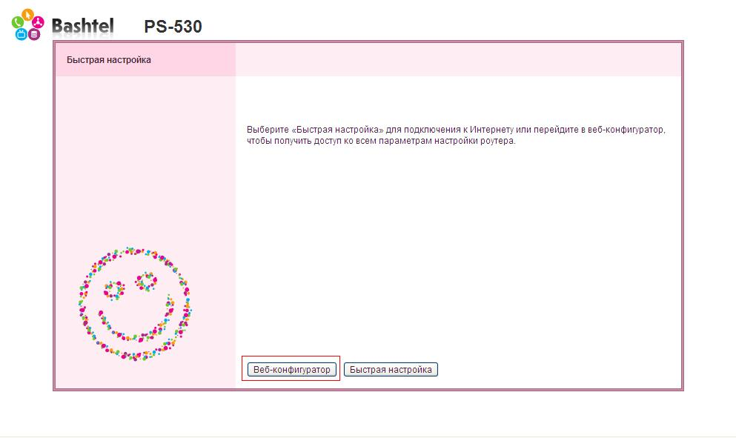
- Сбрасываем модем до заводских настроек
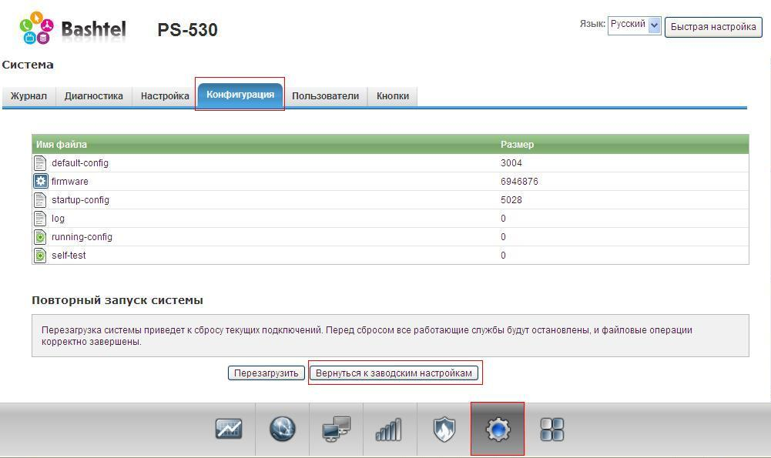
- Дожидаемся перезагрузки модема
- Открываем вкладку Интернет-ADSL
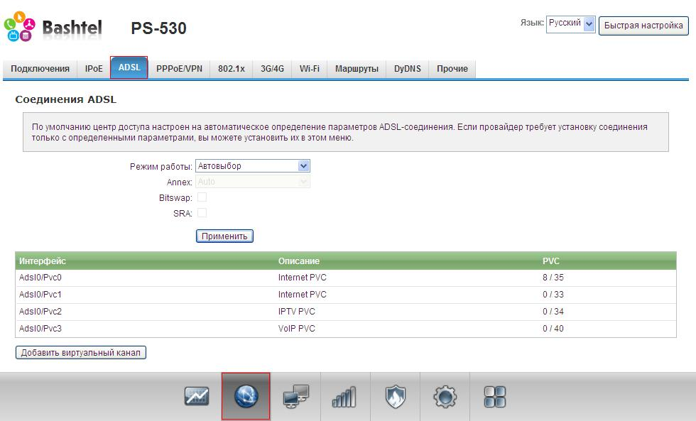

- Проверяем, что содержимое совпадает с картинкой
- Открываем вкладку PPPoE/VPN, затем нажимаем Добавить соединение
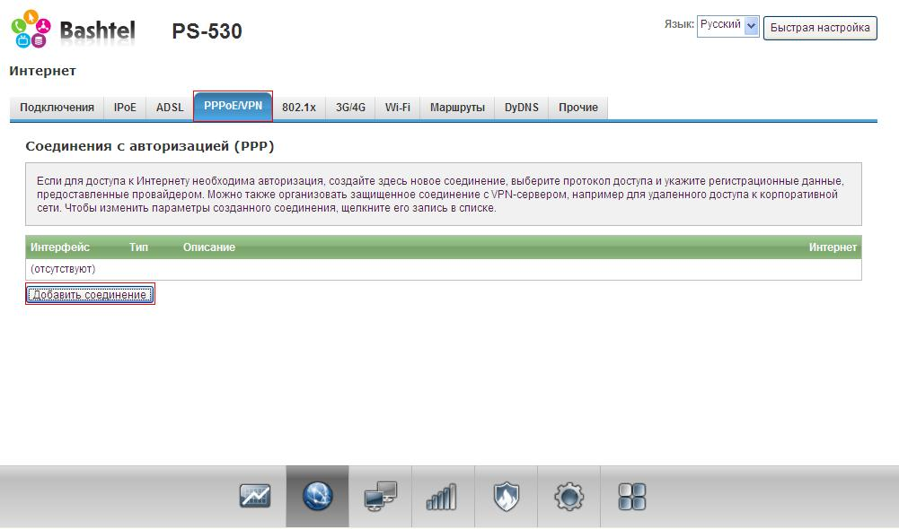

- В поле Подключить через выбираем нужное нам соединение(pvc0 имеет параметры для Уфы, pvc1 для РБ)
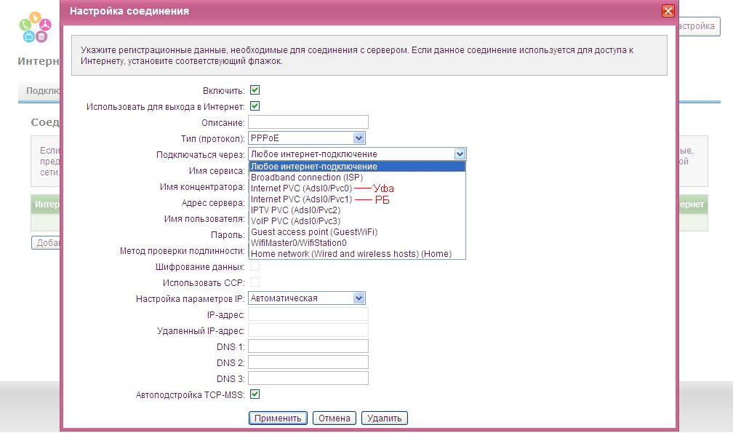

- В полях Имя пользователя и Пароль прописываем логин и пароль абонента соответственно, после чего нажимаем Применить

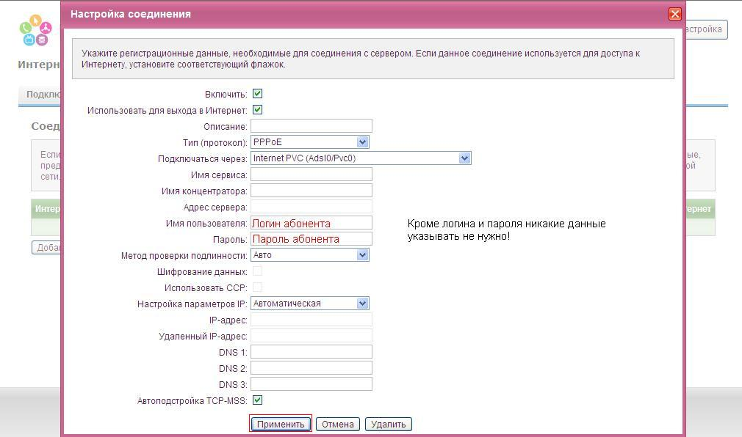

- В таблице должно появиться новое соединение
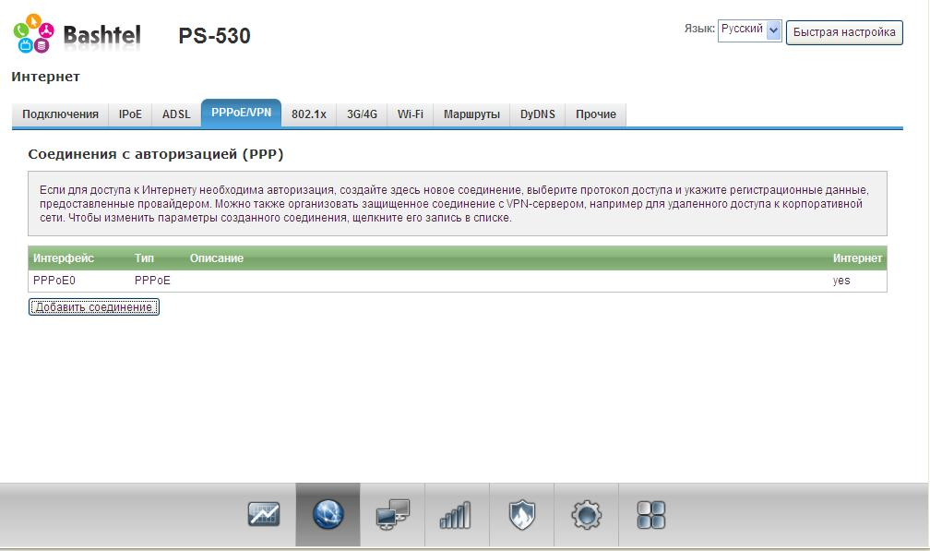

- Настройка модема под ADSL интернет завершена.

Настройка модема под IPTV.

- Открываем вкладку IPoE, нажимаем Добавить интерфейс.
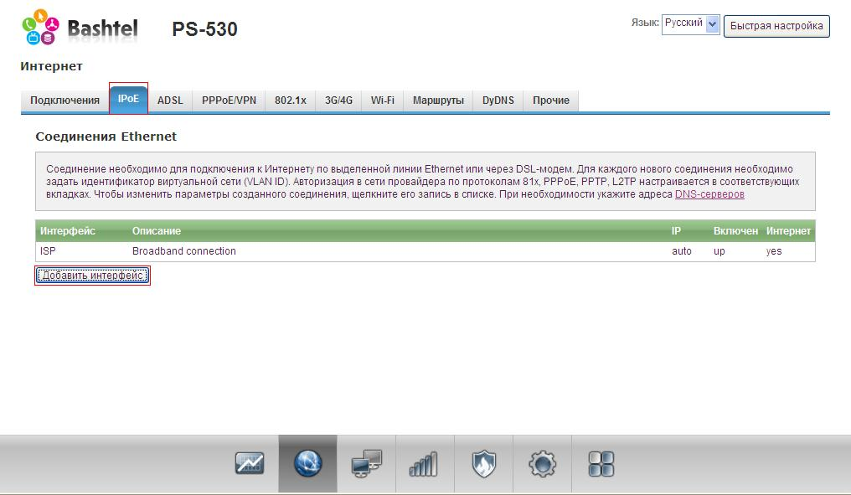

- В поле Идентификатор соединения ничего не меняем, нажимаем ОК.
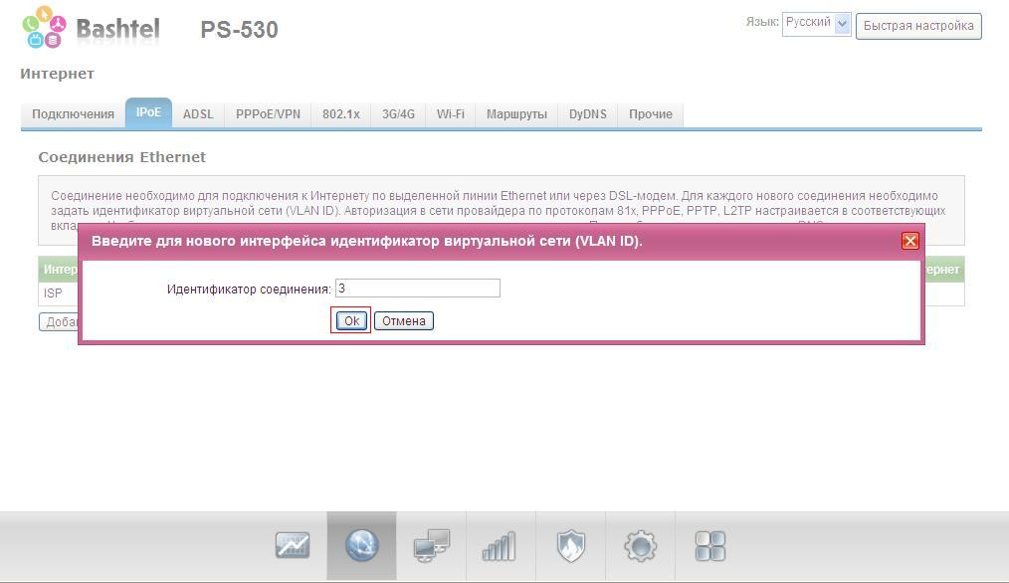

- Выбираем порт для подключения приставки, в поле Включить ставим галочку, в поле Настройка параметров IP выбираем Без IP адреса. Нажимаем Применить.
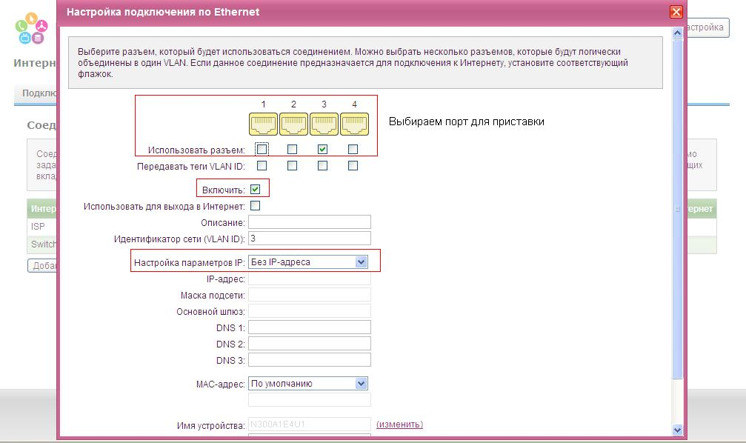

- Проверяем. Параметры соединения должны совпадать с картинкой.
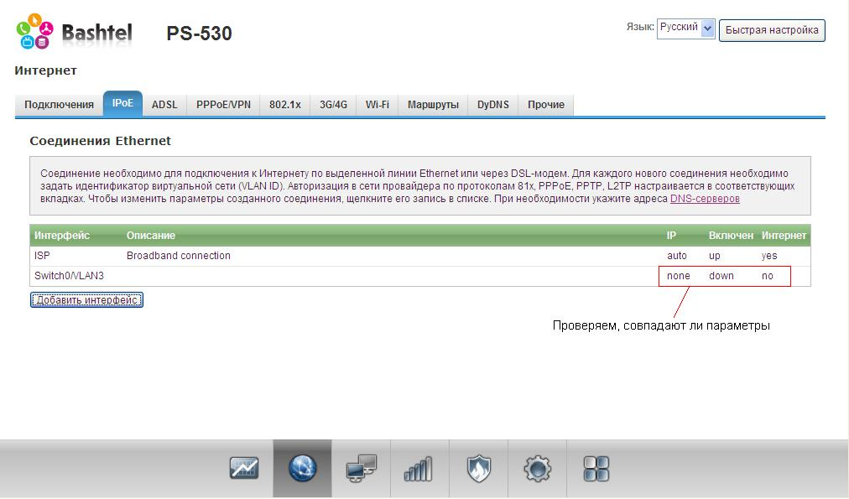

- Открываем раздел ADSL, открываем соединение, указанное на картинке

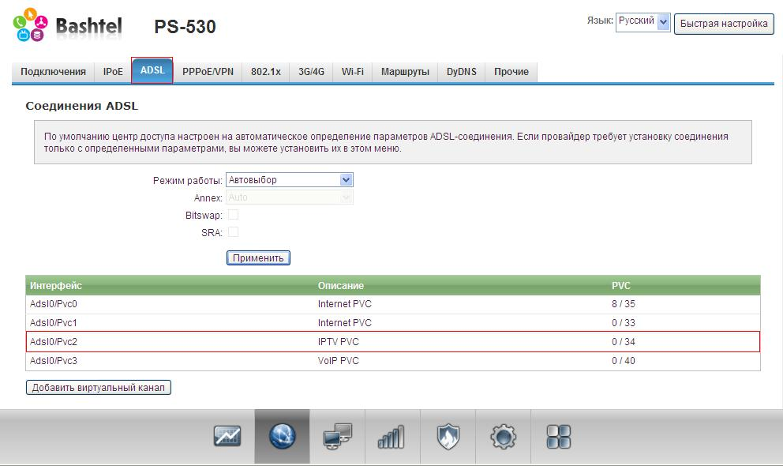

- В поле Port Mapping выбираем ранее созданное подключение. Нажимаем Сохранить.

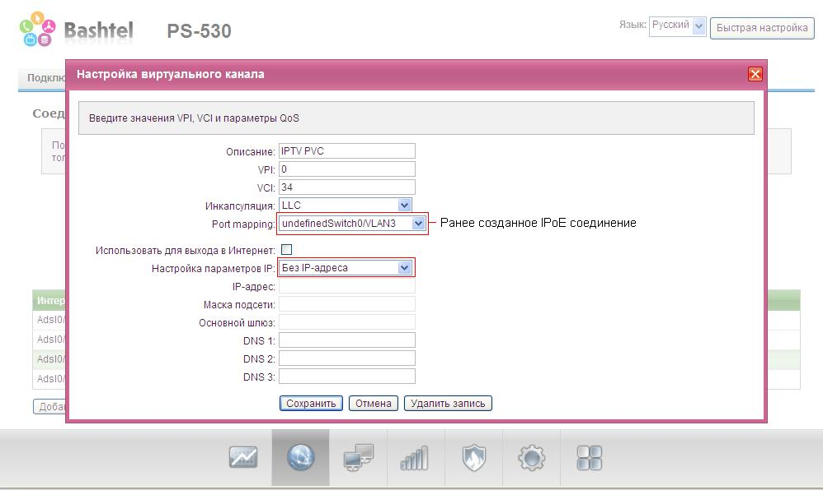
- Настройка модема под IPTV завершена.

Настройка беспроводной сети.
